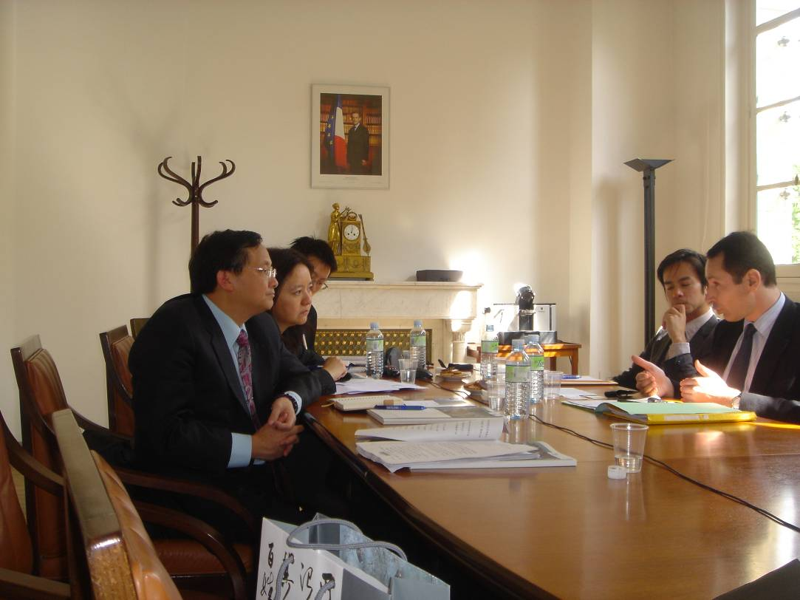
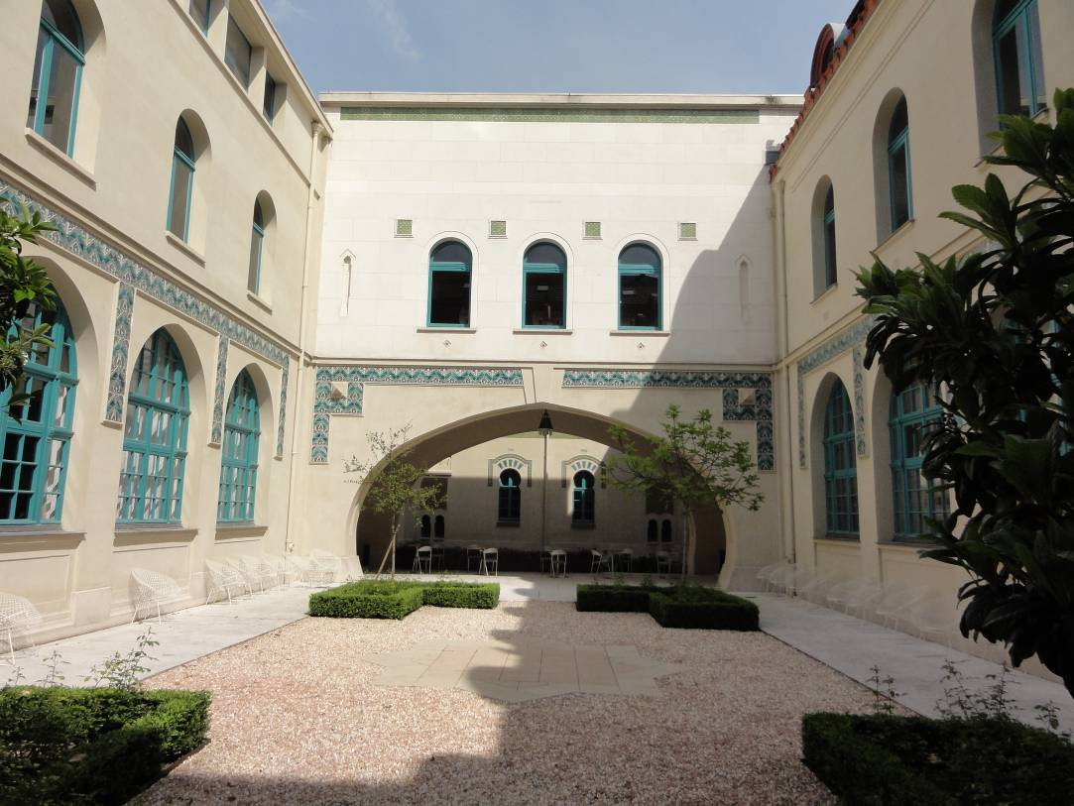
拜會法國國家行政學院國際關係處處長Mr. Maxime Lefebvre（右）、亞太部副主任Mr. Alexandre（左）
法國國家行政學院巴黎校區
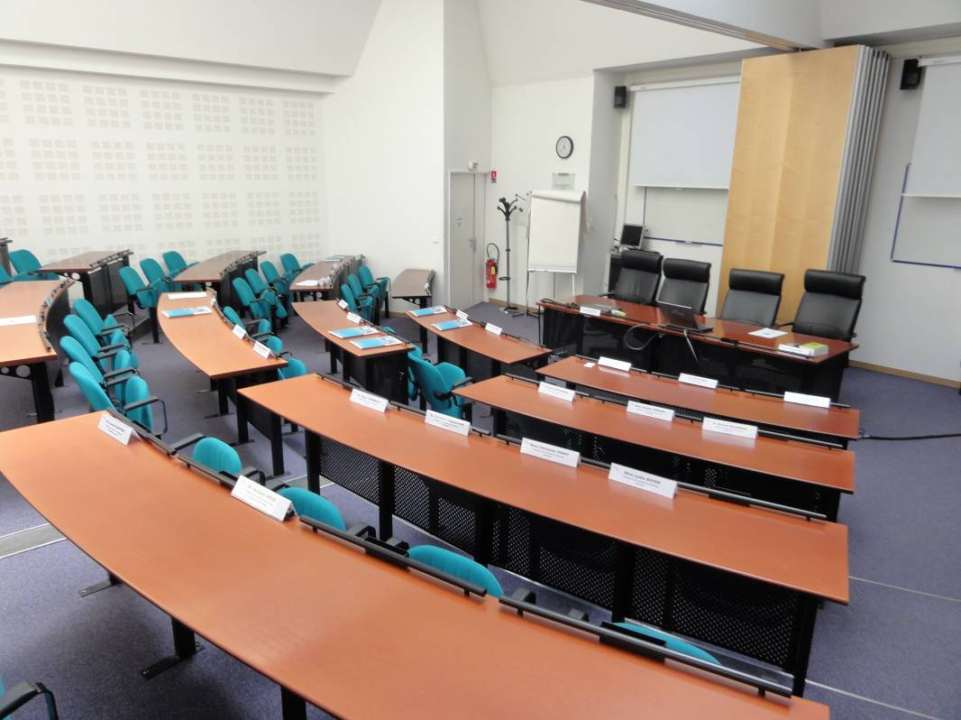
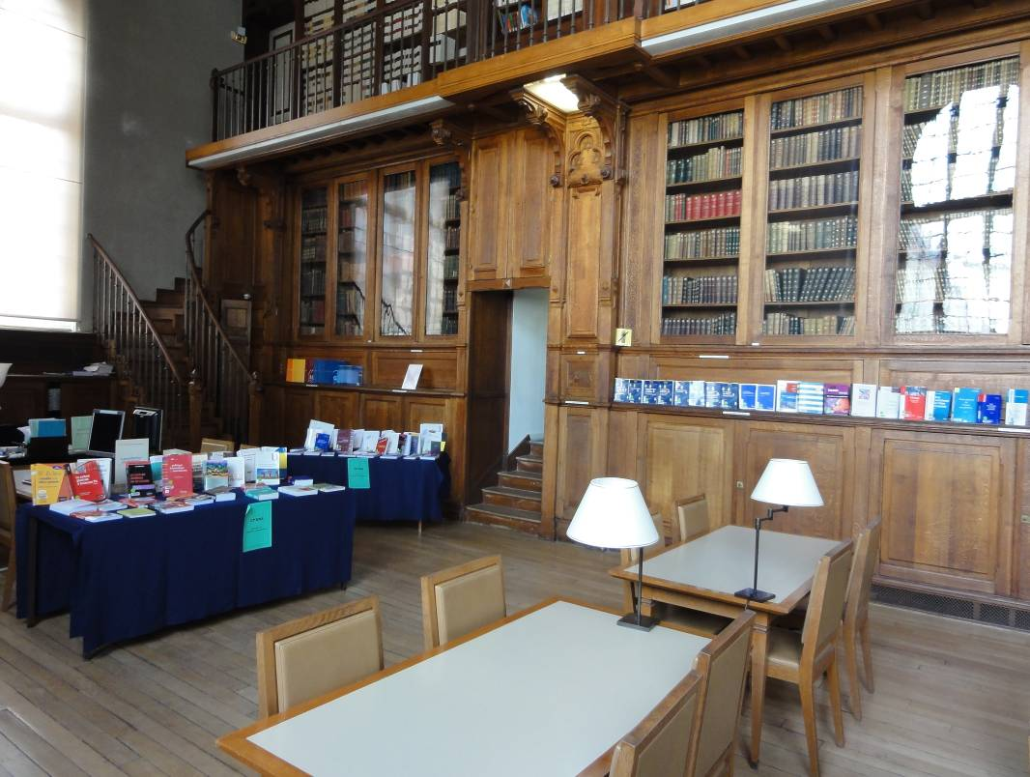
法國國家行政學院巴黎校區教室
法國國家行政學院巴黎校區圖書館
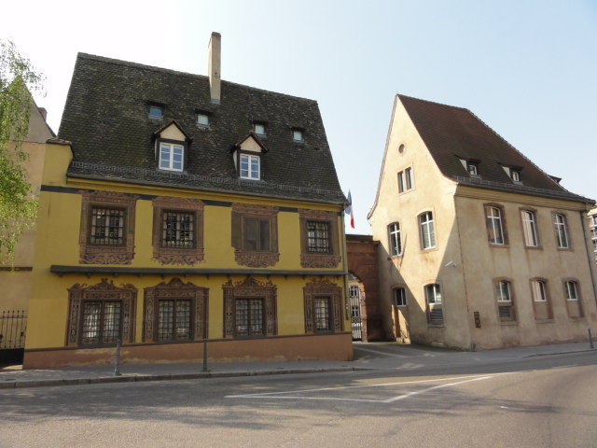
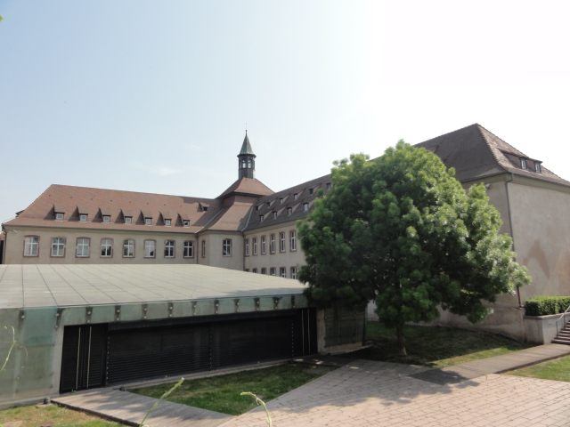
法國國家行政學院史特拉斯堡總部
法國國家行政學院史特拉斯堡總部
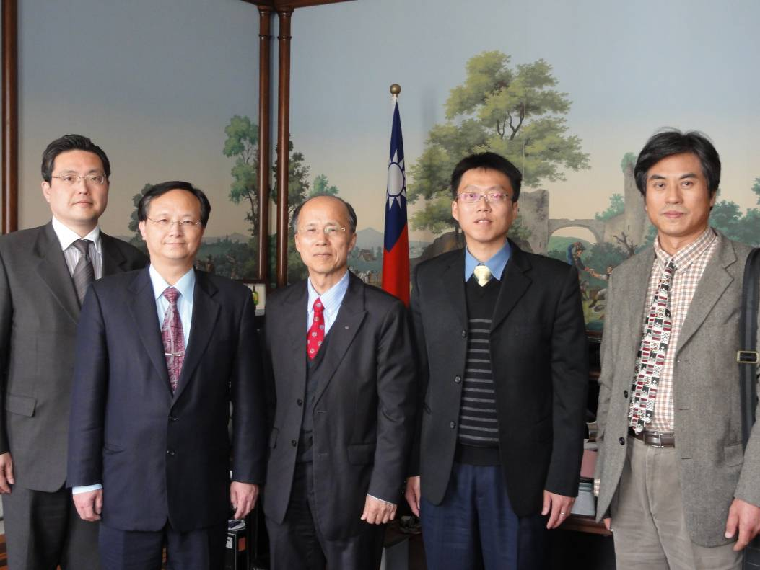
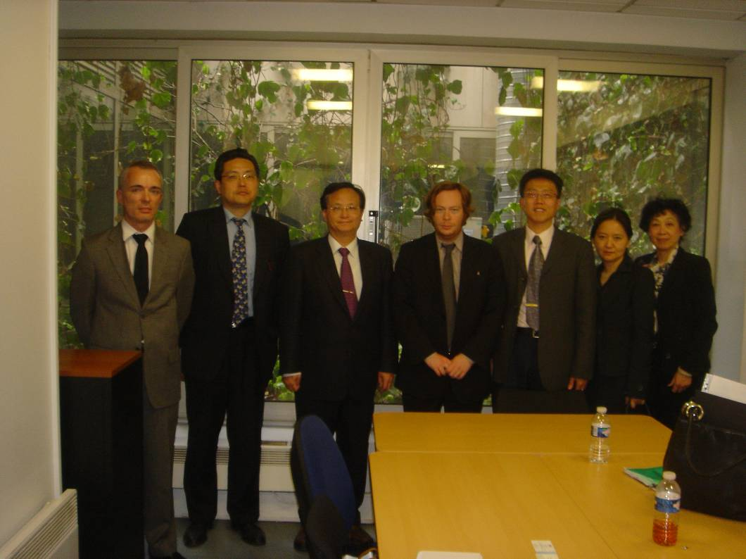
與法國行政暨公職總署高階人力處處長Mr. Laurent Crusson（左1）、國際事務處專員Mr. Olivier Lavergne（左3）等人合影
與駐法國代表處呂代表慶龍（左3）及
古組長文劍（左1）合影
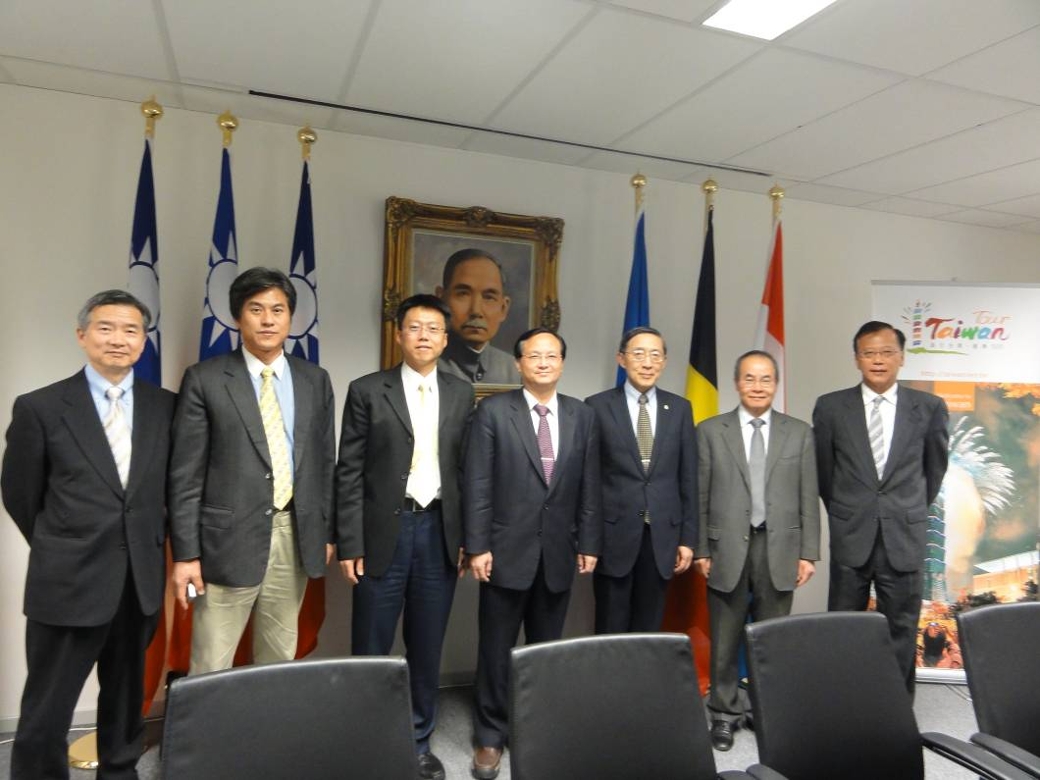
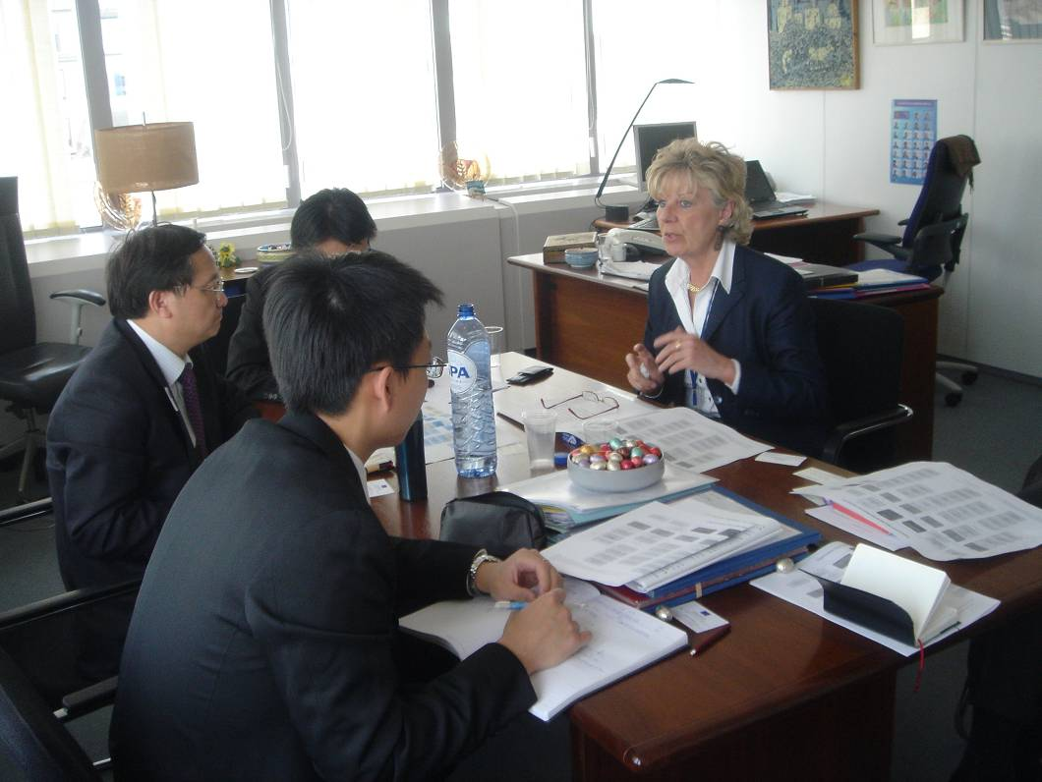
與駐歐盟兼駐比利時代表處林代表永樂（右3）及許副代表貞吉（右2）等人合影
拜會歐盟人力資源總署高階人事處處長
Ms. Martine Leveque
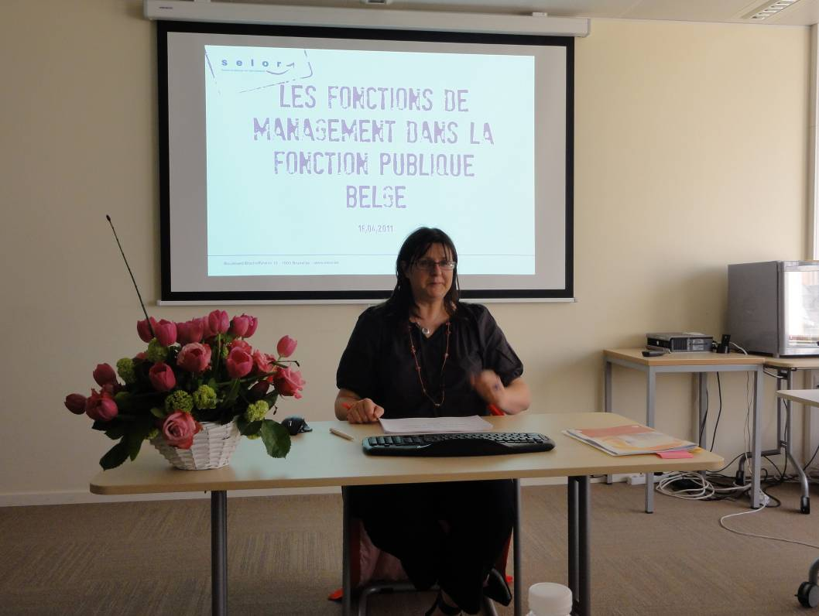
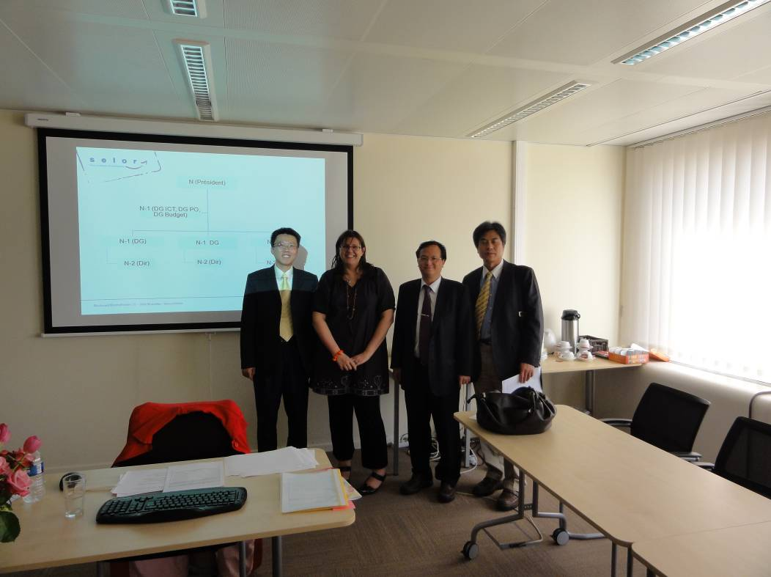
比利時國家文官培訓局高階文官甄選經理 Ms. Valerie Mollard簡報高階文官管理
與比利時國家文官培訓局高階文官甄選經理 Ms. Valerie Mollard合影
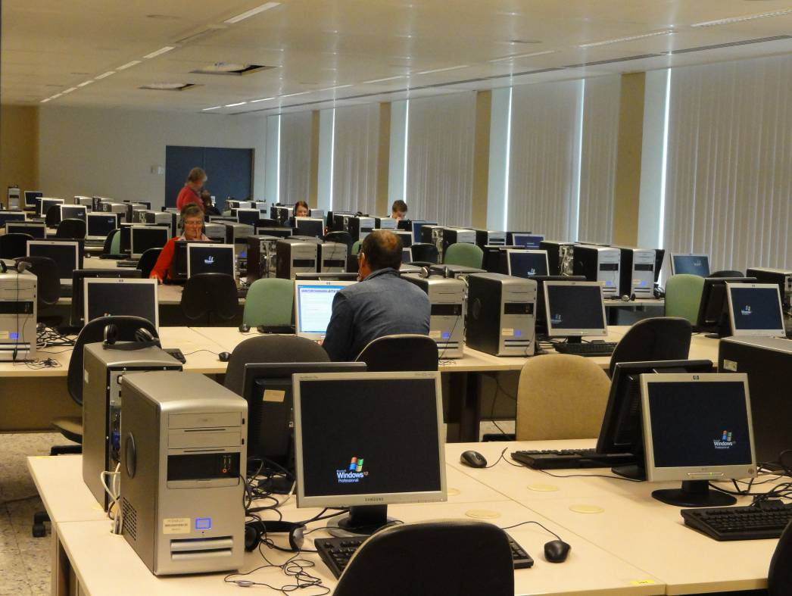
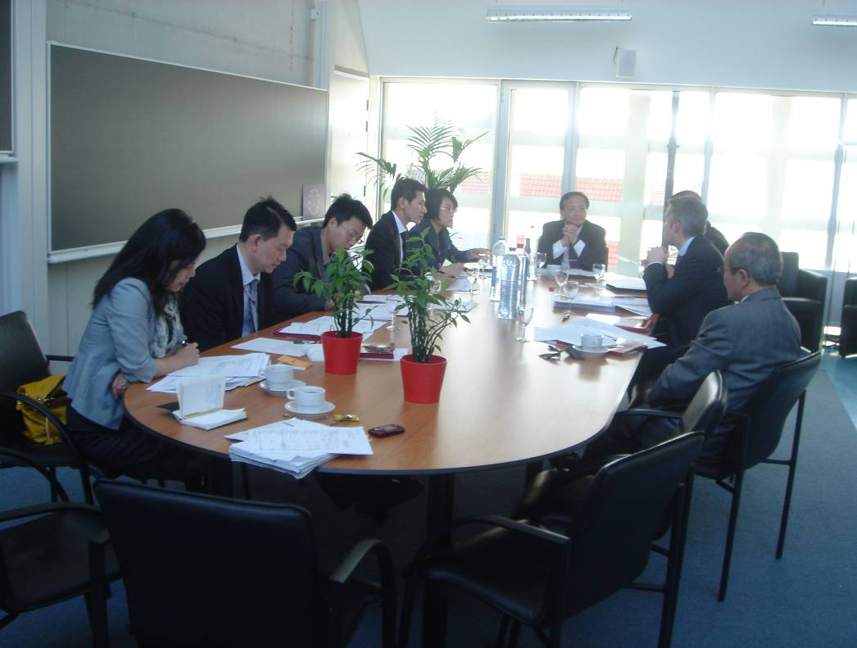
比利時國家文官培訓局考選文官測驗教室
與布魯日歐洲學院洽談合作事宜
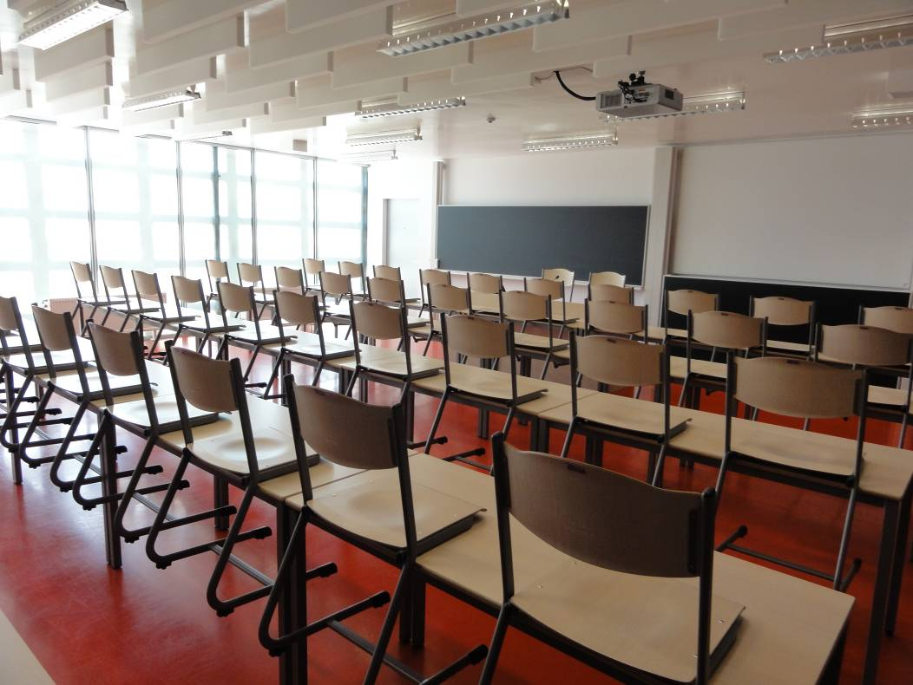
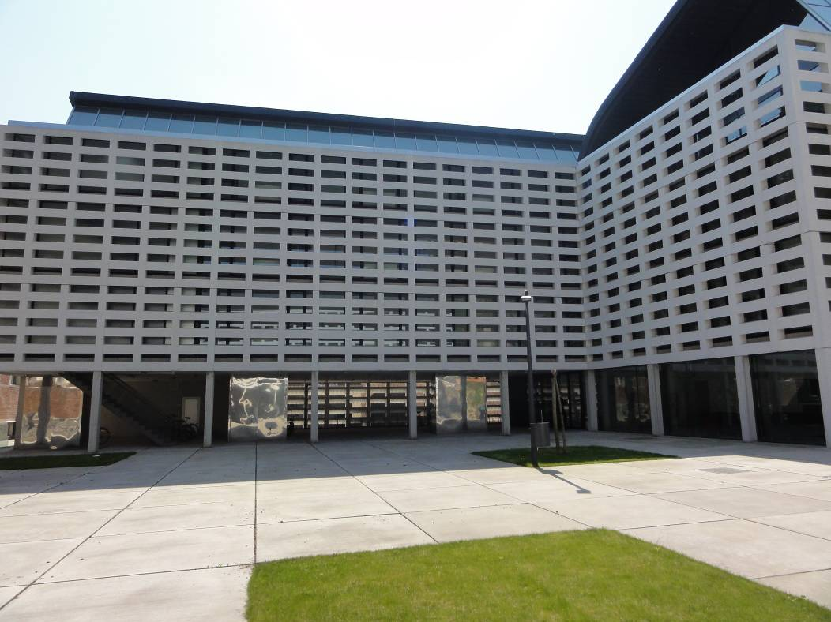
布魯日歐洲學院
布魯日歐洲學院教室
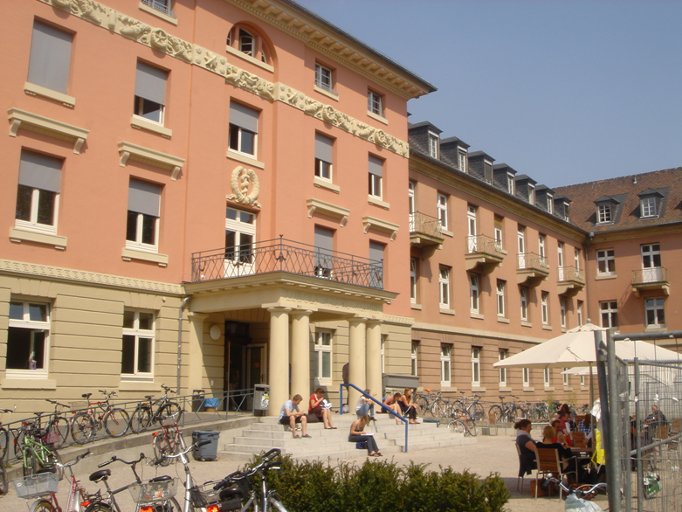
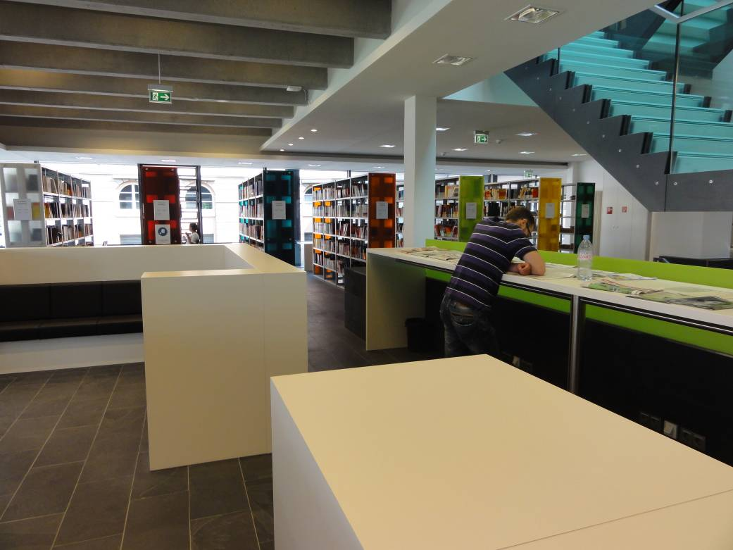
海德堡大學人文學院圖書館
海德堡大學人文學院
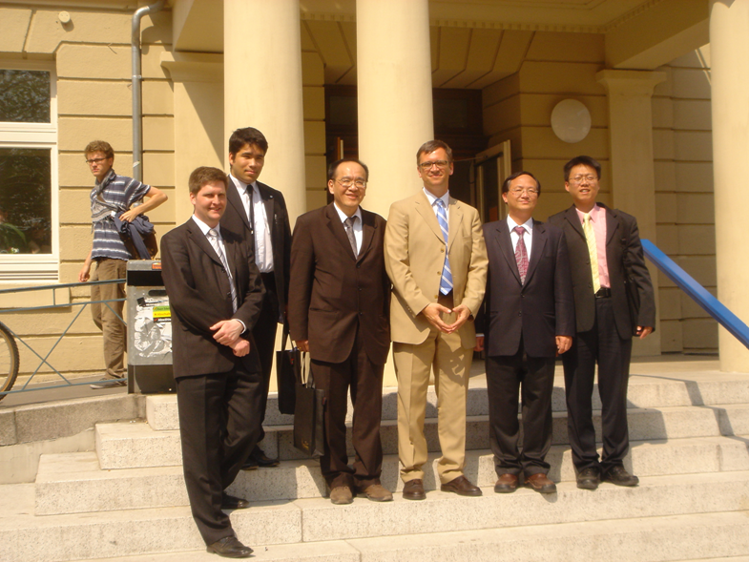
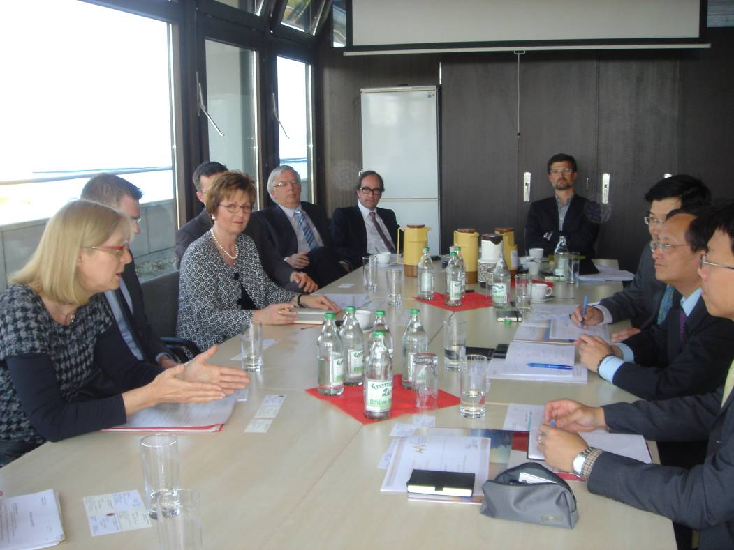
與海德堡大學政治學研究所人員合影，左起Mr. Maximilian Grasl、Mr. Alexey Yusupov、法蘭克服務務組許主任聰明、Prof. Dr. Sebastian Harnisch
與康茲坦斯大學洽談合作事宜，左起2位女性分別為Ms. Regina Sonntag-Krupp、Ms. Christina Baechhler，其餘為相關系所教授

